海洋是未来的粮仓
【基础知识精讲】
一、需掌握的字的读音
妥善（tuǒ） 鹧鸪（zhè gū） 石莼（chún） 浒苔（hǔ tái）
维生素（wéi） 捕捞（bǔ） 开辟（pì） 鳞虾（lín）

二、掌握下面的多音多义字
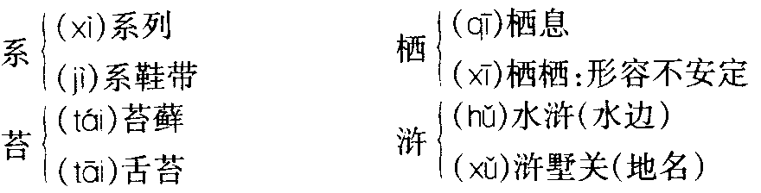

三、辨析下面的形似字
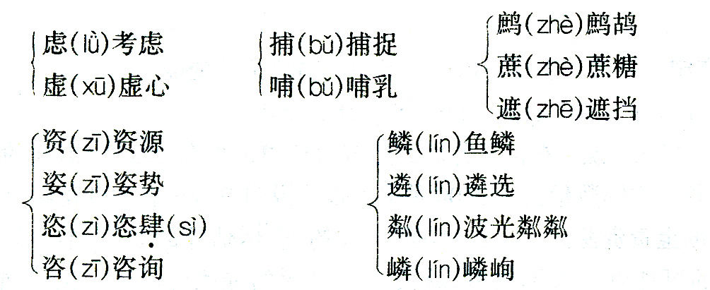
四、注意下列加粗字的写法
妥善 水域 海藻 鹧鸪 养殖 褐（注意偏旁）藻

五、词语积累
注意课文中的两个成语：“危言耸听、不言而喻”的含义。

六、背景知识
人类社会发展到20世纪末，在取得繁荣进步的同时，若干生存危机也日益显露出来，而“入地”、“下海”、“上天”则是人类摆脱危机、走出困境的三大出路，其中尤以海洋的潜力最大，是人类未来的希望。
海洋面积占地球表面的70.8％，从这点上看，地球基本上是个“水球”。海洋中蕴藏着丰富的、可满足人类生存发展需要的各种资源，是人类的“大粮仓”、“大矿场”、“大药房”、“大能源库”、“大建材基地”……保护和合理开发海洋是关系到人类能否在地球上实现可持续发展的重大问题。
海洋——人类未来的“大矿场”：海水中含有80多种化学元素，大多是重要的工业原料。在靠海岸的滨海地层里还富含多种稀有金属矿物。海底的矿物资源也十分丰富。估计整个海洋的矿物资源达6000亿吨。
海洋——人类未来的“大能源库”：可以利用潮汐、波浪、海水温差等发电。海水中蕴藏约有40亿～50亿吨的铀，为陆地储藏量的数千倍。海水中还蕴藏着丰富的石油资源，为陆地可开采量的1.5倍以上。近年来，美国科学家又在洋底发现了一种新的能源——冰的沼气水化物（即可燃烧的冰）。专家估计在海底储藏着的这种燃料有10万亿吨，据说可供人类开采利用100万年。
海洋——人类未来的“大药房”：药学工作者用现代科学方法已经从20多万海洋生物中筛选出具有药理活性的海洋生物1000种以上，同时还从海洋矿产和黑泥中发现和提炼出多种药物。海洋“大药房”，既可用于人类疾病（特别是癌症）的防治，又可用作农牧业的病虫害防治。近年来，美国科学家还发现从海洋生物中提取的一些活性物质，可以提高人和动物的免疫力。除此之外，研究海洋生物还可以破解不少人类之谜，而且海水还可以帮助健身和治疗。
科学的不断进步，会使人类对海洋的开发和利用更加充分、全面，未来的海洋会是人类的“建材基地”，甚至是人类的栖息地。而海洋作为地球天气的天然调节器，更是对人类的可持续发展起到了至关重要的作用。然而，人类对于海洋的认识还很不够，更令人痛心的是人类的过度开发、残酷捕捞、肆意污染，使海洋生态环境日益恶化。对此我们应该深切意识到为了人类的未来，我们要时刻注意保护好我们人类的希望——海洋。
（选自《百科知识》1998，有改动）

七、文章主旨
本文阐释了海洋未来能成为粮仓的原因，科学地说明了海藻和海洋丰富的浮游生物以及众多的鱼虾等，能为人类提供充足的蛋白质。开发利用海洋能妥善解决人类资源短缺的问题。

八、结构分析
课文可以分为三部分。
第一部分（第1～2段），大海完全有可能成为人类未来的粮仓，帮助人类解决资源短缺的问题。
第1段，指出人类生存面临的严重问题——人口剧增，资源短缺。
第2段，面对这一问题，提出一种解决的方法——开发海洋资源，使大海成为人类未来的粮仓。
这两段由大处着眼，首先提出了人类生存所面临的严重问题，进而提出一种可以解决问题的方法，从而使读者对开发海洋，使大海成为人类未来的粮仓，既抱有热切的希望，又充满好奇：大海为什么能够成为人类未来的粮仓？
第二部分（第3～6段），阐释海洋能成为未来粮仓的原因。这部分可分为两层。
第一层（第3段），总说：海洋所能提供给我们的粮食不是传统意义上的粮食。其中，将近海海域生长的海藻每年的生长量和世界小麦的年产量作比较，既突出表现了海洋作为人类未来粮仓的可能性，又说明了海洋所能提供的是广义的粮食——人类所需的蛋白质。
第二层（第4～6段），分说：逐一说明海洋中可以成为人类粮食的海藻、浮游生物、鱼虾。
第4段，藻类能为人类提供丰富的蛋白质。本段采用了分类别，举例子、列数字、作比较的说明方法。
第5段，浮游生物也可以成为人类丰富的粮食。
第6段，为人类所熟悉的食物——海洋鱼虾，还有捕捞潜力可以挖掘。本段采用了举例子、列数字、作比较的说明方法。
第三部分（第7段），总结全文，强调海洋可以成为人类未来的粮仓。

九、重点语句分析
1．然而，一些乐观的人士反对这种危言耸听的说法。
“然而”，承接上文，表示这句话的观点和上面所说的观点是相反的。“这种”同样指代上文所说的观点：地球将无法养活超过100亿的人口。“危言耸听”和“乐观”实际上暗示了下文的观点将是和上面的观点相反的。这句话在这段中起到了承上启下的作用。同时应注意：“这种”指代的具体内容；“危言耸听”的含义。
2．当然，海洋所能提供给我们的并不是传统意义上的粮食——大米、小麦和玉米，而是广义的粮食——其他的能够满足人类营养需要的食物。
这句话，是课文第二部分的第一句，也概括了第二部分的主要内容。句子中的关联词“不是……而是”，表明这是一个并列关系的复句。句子承上启下，由上文的“粮仓”，转入介绍“粮仓”中的“粮食”。
3．有人作过计算，在不破坏生态平衡的前提下，若能把他们捕捞出来，加工成食品，足可满足300亿人的需要。
这句话说明海洋中的浮游生物可以为人类提供丰富的食物。同时，句中加点的部分，表面看好似和这句话说明的内容无关，实际上，它既表现了说明文语言的严谨性，又传递了作者在本文中的一个观点：对于人类未来的粮仓——大海，我们要开发要利用，但也要保护。只有在保护的前提下开发海洋资源，才能保证人类的持续发展。

十、写作特色
1．用说明和议论相结合的表达方式阐释事理。
课文的第一部分主要是议论，它清楚地阐述了开发利用海洋是人类摆脱人口剧增、资源短缺等生存危机的希望所在。在下文提出说明的重点——“海洋是未来的粮仓”之前，先以议论的方式强调人类面临的生存危机和海洋有可能成为人类未来的粮仓这两方面内容，以引起读者的高度重视，为下一步提出说明的重点做好了铺垫。课文的最后一段重申文章的观点。这一议论性的结尾照应了文章的开头，总结了文章的说明部分，有利于使读者进一步认同海洋开发利用的价值。
2．运用多种说明方法阐释事理。
课文中运用了举例子、列数字、分类别、作比较等多种说明方法。文章的第4段就出现了这四种说明方法。将“人们比较熟悉的可食用藻类”按“褐藻类”、“红藻类”、“绿藻类”分类进行说明，说明藻类种类之多；举“海带”的例子，通过列数字（2000多倍）、作比较（和野生状态的产量作比较）说明藻类在人工养殖下，产量得到了极大的增加，有巨大的增产潜力。
3．文章的衔接自然精致。
本文在段与段之间的过渡既自然又精致。有时用两个字便使上下文连接得天衣无缝。如第2段，首句总结上一段内容，第二句中的“正是出于这样的考虑”，“这样”指代首句，同时这句话将文章的内容转至提出人们对生存危机的看法。又如第4段首句“其实，把藻类作为粮食，我们并不陌生”，承接上段所举的例子转入详细介绍藻类。第5段的首句“除海藻类，海洋中还有丰富的肉眼看不到的浮游生物”中，“除海藻类”承接上段，后半句则解释本段主要介绍“浮游生物”。第6段，“至于海洋中众多的鱼虾，则更是人们熟悉的食物”，用“至于”转换话题，转入详细介绍“鱼虾”。最后一段，“综上所述”概括全文的阐释，水到渠成地再次道出本文所说明的事理。

十一、课后习题解答
（一）四个方面：1．以海藻类为食物。海藻类中有多种类别的可食用藻类。数量大，品种多，增产潜力大，而且许多海藻含有蛋白质、多种维生素以及人类所需的矿物质，是营养丰富的食品。2．丰富的浮游生物。3．海洋中众多的鱼虾是人类熟悉的食物，远洋渔业还有待开发。4．深海和远洋还有许许多多尚未被我们充分开发利用的海洋生物。其潜力巨大。
（二）1．分类别。作用：将“人们比较熟悉的可食用藻类”按“褐藻类”、“红藻类”、“绿藻类”分类进行说明，突出藻类种类之多。
2．举例子、列数字、作比较。作用：在举例中通过比较和数字，具体说明藻类是营养丰富的食物。
（三）1．“最”强调从程度上而言，“人口剧增，资源短缺”是超过其他环境问题的严重危机。
2．“更”突出人们对“鱼虾”作为食物的熟悉程度，较前两者（海藻和浮游生物）又深了一层。
3．“近”是接近的意思，接近极限不等于到极限，这样表述更准确、客观。

